BERADA DALAM DILEME IMAN ?
“Suatu tinjauan teologis psikologis tentang pengaruh pendidikan agama Katolik di
Sekolah Menengah Atas (SMA) bagi siswa yang beragama Kristen Protestan di
Gereja Toraja Jemaat Buntu Lepong, Klasis Makale Tengah.”



SKRIPSI
Diajukan Kepada Sekolah Tinggi Agama Kristen Negeri Toraja Untuk Mememnuhi
Persyaratan Guna Memperoleh Gelar Sarjana Teologi
Disusun oleh:

SALDY ALLA’ PADANG

2006 2208

SEKOLAH TINGGI AGAMA KRISTEN NEGERI

(STAKN) TORAJA

2011

Judul | : BERADA DALAM DILEMA IMAN ?
Sub Judul | : “Suatu tinjauan teologis psikologis tentang pengaruh pendidikan  agama Katolik di Sekolah Menengah Atas (SMA) bagi siswa yang  beragama Kristen Protestan di Gereja Toraja Jemaat Buntu  Lepong, Klasis Makale Tengah.”

Diajukan oleh : SALDY ALLA’ PADANG
NIRM : 20062208
Setelah diperiksa dan diteliti, ternyata telah memenuhi persyaratan untuk
dipertahankan di depan dewan penguji.
Rantepao, 25 Agustus 2011
DOSEN PEMBIMBING
Pembimbing I,

Pdt. Jonathan Rukka Pasolon, M.Th
Pembimbing II
a, S.Th
NIDN 20-1504-8301
NIDN. 0903104702
ii


HALAMAN PENGESAHAN
Judul : BERADA DALAM DILEMA IMAN ?
Sub Judul : “Suatu tinjauan teologis psikologis tentang pengaruh pendidikan
agama Katolik di Sekolah Menengah Atas (SMA) bagi siswa yang
? beragama Kristen Protestan di Gereja Toraja Jemaat Buntu Lepong,
Klasis Makale Tengah.”
Sebagai salah satu persyaratan guna memperoleh gelar Sarjana pada Sekolah
Tinggi Agama Kristen Negeri Toraja.
Disiapkan oleh : Saldy Alla Padang
Dosen Pembimbing : 1. Pdt. Jhonathan Rukka Pasolon, M.Th
2. Djidon lamba, S.Th
Telah dipertahankan oleh penulisnya di depan Panitia Ujian Sarjana (SI)
Sekolah Tinggi Agama Kristen Negeri Toraja. Dengan yudisium : LULUS
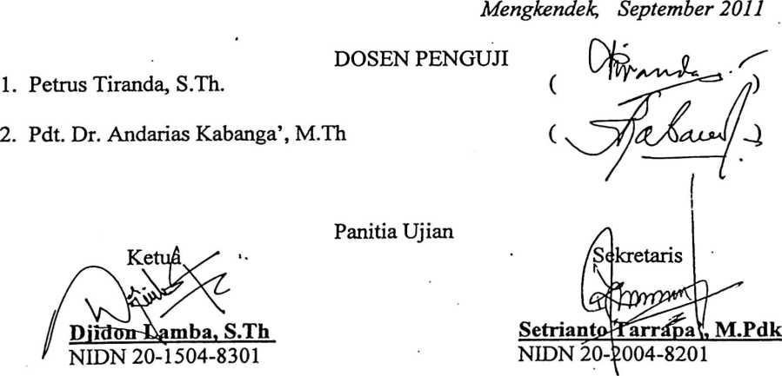
MENGETAHUI
TAKN Toraja,
Salmon Paniantung, M.Th.
NIDN 20-2707-760
iii


ABSTRAK
Saldy Alla’ Padang : Berada dalam dilema iman ?
Penelitian ini adalah sebuah penelitian yang bersifat deskriptif kuantitatif
dengan menggunakan teknik dan penyajian hasil dalam bentuk tabel. Teknik
pengumpulan data : studi kepustakaan, observasi, dan angket. Populasi adalah
anggota Jemaat Buntu Lepong yang bersekolah dan baru tamat di SMA Katolik yang
berjumlah 28 orang, sampel sebanyak 15 orang
Hasil penelitian membuktikan, mereka ada di dalam masa keraguan religus
dimana setiap apa terjadi pada mereka patut dipertanyakan, ketika mereka bersekolah
di sekolah katolik, dari materi belajar tersebut banyak yang mengganggu konsep iman
yang sudah dibangun sebelumnya, pengetahuan tentang iman Kristen Protestan
kurang dan tidak dapat membedakan antara doktrin Kristen Protestan dengan Doktrin
katolik. Di sekolah mereka menjadi sasaran misioner, sehingga merasa tidak nayaman
hadir disekolah tersebut sebagai siswa Kristen Protestan. Hal tersebut membuat
mereka dipengaruhi oleh iman Katolik dan mengalami dilema iman. Hipotesis
penelitian yang hendak dibuktikan adalah diduga, bahwa anak-anak warga Gereja
Toraja, Jemaat Buntu Lepong umur yang bersekolah dan baru tamat di Sekolah
Katolik dipengaruhi oleh iman katolik sehingga berada di dalam dilema Iman. Karena
mereka pengetahuan iman protestan sangat kurang, pelayannya lebih cenderung
membehas tentang moralitas dari pada yang bersifat doktrin dan hubungan 'social
disekolah yang terus mendaptkan tantangan dan ajakan. Dengan demikian dapat
disimpulkan bahwa sekolah juga turut mengambil peran yang cukup besar dalam
perkembangan iman anak. Anak-anak anggota jemaat Buntu Lepong yang diajarkan
pendidikan agama Katolik di sekolah Katolik, membuat mereka terpengaruh oleh
ajaran Katolik dan mengalami dilema iman.
vi

